*ПАМЯТКА ДЛЯ РОДИТЕЛЕЙ*

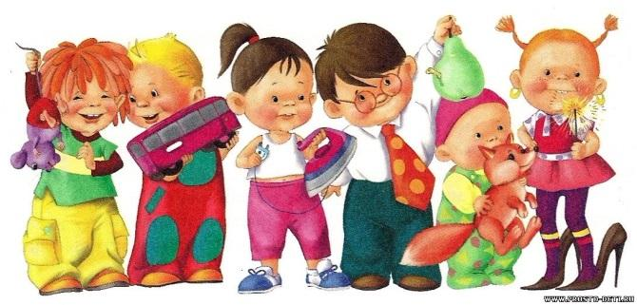

**«ИДЕМ НА ПРАЗДНИК В ДЕТСКИЙ САД»**

Праздник в детском саду – огромное событие для ребенка, особенно если на данное мероприятие приглашены родители. Праздник должен стать для ребенка веселым развлечением, а не показательным выступлением для родителей и воспитателей. Праздник призван помочь детям выразить свои эмоции, побудить интерес к творчеству, обогатить детей новыми впечатлениями, закрепить полученные знания. Дети на утреннике – главные, и праздник создается, в первую очередь, для них. Поэтому наша с вами задача, помочь ребенку почувствовать себя артистом и проявить себя на утреннике с лучшей стороны. Ребенку очень важно чтобы именно его родители смогли увидеть и оценить его старания. Поэтому, чтобы все состоялось именно так, как нам бы хотелось, позвольте напомнить несколько простых правил, от которых зависит успех проведения всего мероприятия и успех конкретно вашего ребенка.

1. Если воспитатель дал вам выучить стихотворение с ребенком к празднику, не игнорируйте данную просьбу. Чем лучше будет ваш ребенок знать текст, тем увереннее он будет себя чувствовать.
2. Приходите на утренник заранее. Вы сможете спокойно раздеться и переобуться.
3. Обязательно приготовьте себе сменную обувь. В детском саду обувь меняют и дети, и взрослые из соображений общей чистоты и личной гигиены.
4. Если на утреннике ребенок будет в костюме, обязательно примерьте его дома, дайте малышу вжиться в образ и привыкнуть к новым ощущениям. Возможно, костюм необходимо будет где-то подшить или ушить. Ребенку должно быть удобно.
5. Не забудьте заблаговременно принести костюм в детский сад (ожидание опаздывающей мамы с костюмом создает у ребенка ощущение излишней тревожности и напряжения, а также может помешать своевременному началу самого утренника).
6. Вы пришли на праздник ради своего малыша, наблюдайте за его реакцией, но не делайте замечаний, позвольте ему получить свой опыт и вести себя так, как он чувствует и воспринимает происходящее вокруг. Если у вашего малыша что-то не получается, или он не в настроении, это не повод, чтобы кричать ему из зала или журить сразу после праздника.
7. Не стоит ожидать от ребёнка полной включенности во все игры и танцы, нельзя насильно заставлять его принимать участие в действии, упрекать за стеснительность. Ни в коем случае не сравнивайте с другими детьми.
8. Ребёнку особенно нужна поддержка мамы и папы, поэтому принимайте участие в совместных с ребёнком конкурсах (вот здесь вы будете рады, что пришли в сменной обуви, а не в бахилах, которые могут порваться в самый неподходящий момент.)
9. Не путайте детский праздник с фотосессией: активное перемещение родителей по залу с фотоаппаратом или камерой создаёт суету и отвлекает детей. Видео и фотосъемки можно производить только из зрительного зала и бесшумно. С главными героями праздника всегда можно сфотографироваться по его окончании.
10. Поддерживайте всех маленьких артистов бурными аплодисментами.
11. Не забудьте отключить сотовые телефоны. Звонки ваших мобильных телефонов могут сбить с курса детей.
12. Перед утренником уложите ребенка спать пораньше.
13. Если у вас есть пожелания, вопросы, просьбы, обращайтесь к педагогам в корректной форме за разъяснениями. Мы будем очень рады такому конструктивному сотрудничеству.
14. Давайте вместе радоваться, веселиться и гордиться достижениями наших детей.

Веселого праздника Вам и Вашему ребенку!